שמן בנר וזרם חשמל המשך – 1069
הגרש"ז אוירבך זצ"ל ביאר שזרם וחשמל דומים לשמן שבנר ולכן המגליק ומכבה חשמל הרי הוא כמוסיף או מוציא שמן מהנר. ועל פי דבריו אלו חולק על הרב צבי פסח פרנק שלמדנו לעיל:

קול תורה, ירחון רבני מרכזי שנה ג' תשרי-חשון תרצ"ד, חוברת א'-ב' עמ' ב'
ולפי זה יש לדון יש לדון דבסבובו להכפתור שבתוך המעריך אינו אלא גרמא בעלמא. ודמיא לההיא דאמר רבא, סנהדרין (ע"ז ע"ב) זרק חץ ותריס בידו ובא אחר ונטלו ואפילו הוא קדם ונטלו פטור דבעידנא דשדי ביה מיפסק פסיקיה גירי.
הרי קמן דהמסלק את התריס המעכב את החץ שלא יגש אליו אע"ג דבסילוקו זה מכשיר הוא את החץ שיהרוג או יזיק, מ"מ אין להמסלק הזה דין מזיק בידים ורק גרמא בעלמא.
וא"'כ מזה נקח לנ"ד שזה המדליק את האלקטריא אין עושה דבר בגוף דבר הנדלק אלא שמזמין גשר או מסלק הגשר אשר דרך בו יעבור הזרם, לכאורה מסתבר מאד דלא עדיף מסלוק התריס שג"כ עושה דרך למעבר החץ. ומה לי מפנה דרך בסלוק התריס ומה לי מקרב גשר למעבר הזרם. ומכש"כ לענין כיבוי שדומה ממש לסילוק התריס שהרי גם כאן נוטל ומסלק המעבר שלא יעבור הזרם. ואם נאמר דאינו אלא גרמא הרי גרם כיבוי ביו"ט שרי.

מאורי אש השלם (הגרש"ז אוירבך זצ"ל) פרק שלישי ענף א' אות ג' עמ' קס"ד -
- על פי שיטתו בזרם החשמל לעיל
ולפי זה נראה דאף אם נאמר דאופן הכיבוי וההדלקה שכתב הגאון רבי צ"פ פרנק שלי"א חשיב רק גרמא, מ"מ רוב הכפתורים שפותחים וסוגרים באמת הזרם הם באופן זה בתוך החלל שבו נתון גלגל הכפתור מחוברים שם שני קצות החוט בשני קפיצים של נחושת שהם מעבירים דרך בם את הזרם כמו כל החוטא וכשהוא מסובב את הכפתור כדי להדליק הרי הוא מזיז בכוחו ע"י הסיבוב את הקפיצים שהם סמוכים על צד הגלגל שהוא מצופה בזכוכית שאינה מעבירה דרך בה את הזרם, ומייד חוזרים הקפיצים ונופלים על צידו המתכתי של הגלגל וה תנועת הזרם מתחלת מיד, ואם כן הרי הוא עושה מעשה בידיים שהוא מקרב בכוחו את החוטים האלקטריים שהזרם בם דחשיב כמו מטה את השמן כלפי הנר וכן כשהוא מסביב שני כדי לכבות ומגביהה שוב בכוחו את הקפיצים ע"י סיבוב המתכת של הגלגל מיד חוזרים שוב הקפיצים ונסמכים על הזכוכית ונפסק הזרם, ואם כן הרי הוא מנתק בידיו ממש את החוטים שיש בהם זרם זה שהוא מהווה את האור ומבואר בש"ע (או"ח תקי"ד סעיף ב') דהמרחיק את השמן מן הפתילה חייב משום מכבה – והכי נמי כאן.
כיצד 'מתגברת' הגדרתו על המאורי אש על העובדה שלכאורה יש כאן גרמא ? ומדוע הרחקת השמן עצמה איננה נחשב גרמא כי אם מעשה בידים ?

המשך מאורי האש נימוק ראשון מדוע לא חשוב גרמא
אבל באמת נראה דאף עם סידור הכיבוי וההדלקה הוא באופן זה שעל ידי הסיבוב אינו מזיז כלל את חוט הזרם אלא שעל ידי סיבוב ראשון של הדלקה הוא עושה רק גשר להעברת הזרם ועל ידי סיבוב שני הוא רק מסלקו. מכל מקום, לא דמי לסילוק תריס מתרי טעמי, חדא משום דהרחקת ציפוי המתכת מבין שני קצות החוט הוי כאילו מפסיק בכוחו את חוט הפתילה שהיא מושכת את השמן שבנר למקומה שלהבת דגם כן חשיבות כל החוט הארוך שדרך בו עוברים האלקטרוניים מהמרכז שבתחנה עד להחוט הדקיק שבתוך המנורה כפתי לאחת ארוכה שמעבירה את השמן למקום אש ואם כן על ידי זה שהוא מרחיק את המתכת שבין שני קצות החוט ומעבירה לה כנגד הרי הוא מרחיק גוף הפתילה מהשמן דהא גם מתכת זו המחברת את החוטים הוי כמו פתילה עצמה.

תוספת אורה כאן מתשובת הגרש"ז לרב עוזיאל (נדפס גם בעטרת שלמה ה' עמ' יג – הועתק משם) – הרחבת האמור
וא"כ פעולה זו של ניתוק מעגל החוט הזרמי דומה ממש כאילו הוא נוטל סכין בידו ומחתך את הפתילה שבתוך הנר שהיא שואבת את השמן שבנר ומעבירו למקום השלהבת דגם כאן חשיב כל החוט הארוך שמעביר דרכו את הזרם מהתחנה המרכזית למנורה כמו פתילה ארוכה שמעבירה את השמן מן הפתילה או להיפך שחייב וה"נ כאן ואין לומר דשאני שמן שהוא עצמו דולק משא"כ בחשמל יש לומר שהרם רק מחמם את החוט המאיר אבל הזרם עצמו אינו דולק (ואף גם זאת רק ספק הוא) דחוץ מזה שאין שום סברא לחלק משום כך,
הלא גם בשמן אינו חייב כלל על כיבוי השמן אלא על כבוי הפתילה, דהלא גם אם הפסקת הפתילה היתה ע"י זה שהדליק את הפתילה באמצעיתה ג"כ חייב משום מכבה אע"פ שלא כבה כלל את השמן אלא מפני שכבה עכ"פ את האש שבראש הפתילה, ואין זה חשוב גרמא חדא מפני שכל דבר שנעשה ודאי ע"י מעשיו תיכף ומיד חשיב כאילו נעשה בכחו ממש ועוד דכיון שעשה עכ"פ מעשה בגוף הפתילה שהיא דולקת היינו מכבה בידים וה"נ כאן כל אורך החוט חשיב כגוף אחד עם אותו החוט המאיר שבמנורה.

נימוק נוסף מדוע אינו נחשב גרמא מציין לו במאורי אש לקמן - ונקדים:

רמב"ם הלכות רוצח ושמירת הנפש פרק ג הלכה ט - יא
(ט) הדוחף את חבירו לתוך המים או לתוך האש אומדין אותו אם יכול לעלות משם פטור ממיתת בית דין ואם אינו יכול לעלות חייב, וכן אם כבש עליו בתוך הים או בתוך האש עד שלא נשאר בו כח לעלות ומת חייב אף על פי שאינו הוא הדוחף בתחילה. והוא הדין למניח ידו על פי חבירו וחוטמו עד שהניחו מפרפר ואינו יכול לחיות, או שכפתו והניחו בצנה או בחמה עד שמת, או שבנה עליו מקום עד שמנע ממנו הרוח, או שהכניסו למערה או לבית ועישן עליו עד שמת, או שהכניסו לבית של שיש והדליק עליו נר עד שהמיתו ההבל, בכל אלו נהרג עליו שזה כמי שחנקו בידו.
(י) אבל הכופת את חבירו והניחו ברעב עד שמת, או שכפתו והניחו במקום שסוף הצנה או החמה לבוא לשם ובאה והמיתתו, או שכפה עליו גיגית, או שפרע עליו את המעזיבה (=ומת מצינה), או שהשיך בו את הנחש, ואין צריך לומר אם שסה בו כלב או נחש, בכל אלו אין בית דין ממיתין אותו, והרי הוא רוצח ודורש דמים דורש ממנו דם.
(יא) וכן הדוחף חבירו לבור והיה שם סולם בבור שיכול לעלות עליו, או שזרק בו חץ והיה תריס בידו להגן עליו ובא אחר וסלק את הסולם והסיר את התריס, שניהן אינן נהרגין בבית דין, אפילו היה הדוחף עצמו הוא שחזר וסלק הסולם פטור ממיתת בית דין ונדרש ממנו דם.
נסה לבאר את החילוק בין האמור בהלכה ט' לאמור בהמשך !

כסף משנה הלכה י'
ומ"ש או שכפה עליו גיגית או שפרע עליו את המעזיבה. שם אתמר כפה עליו גיגית [וכו' ופירש רש"י] ומת בהבלא או שפרע עליו את המעזיבה והוא ישן ונכנסה שם הצנה פטור שההורג בא לאחר זמן [ע"כ]. ופסק להקל בדיני נפשות. ומ"מ יש לתמוה מה בין כפה זה למה שכתב לעיל בסמוך שאם בנה עליו מקום עד שמנע ממנו הרוח שהוא חייב ? ושמא י"ל שהבונה עליו מקום מכל צדדיו קודם שיסתום הכותל האחרון כבר נתמעט הרוח וכשסתם הכותל הרביעי אז כלה הרוח ונתרבה ההבל שהמיתו ולפיכך חייב משא"כ בשכפה עליו גיגית וצ"ע.

מאורי אש הנ"ל ענף ב' אות ג' – ביאור דברי הכס"מ (ונימוק נוסף מדוע בכיבוי נורה חייב)
וכוונת דברי הכס"מ... דבבונה עליו בית אז תיכף בהתחלת הבניין מתמעט כבר הרוח שבתוך הבית, ועדיין לא עלה עוד מעשה הבונה, ולכן כיון דבשעה שהוא עוסק עוד בבניין הבית מרגיש כבר האדם את חסרון הרוח, חשיבא שפיר כמעשה בידיים, משא"כ כפה עליו גיגית דעסק הכפייה הוא רק רגע אחד או שניים, ואם כן בשעה שהאדם מתחיל להרגיש את חסרונה רוח כלתה כבר פעולת הכופה, ולכן חושבים הן שפיר להך גיגית תריס בין האדם והרוח, וכמו דאם סילק את התריס בפני מעבר החץ הוי רק גרמא, הכי נמי דהעמדת התריס בפני מעבר החץ הוי רק גרמא, הכי נמי העמדת תריס שהוא מפסיק מפני הרוח כיוון דבשעת הפועלה לא נעשה עדיין שום שינוי בהגוף הנהרג חשיב נמי גמרא, ודו"ק.

אולם עדיין צ"ע דלכאורה מאי חילוק איכא בין כופתו במקום חמה דחייב לכופתו והניחו ברעב ? ולכאורה נראה אדרבא, דאם מת מחמת החמה צריך להחשב כאילו גרם הוא שהחמה תמיתנו והוי רק גרמא, משא"כ מיתת רעב דלא הוי ע"י זולתו אלא מגופו עצמו... דמיתתרעב הוי כמת מעצמו משום דההורג לא עשה מעשה כלל בגוף הנהרג רק מנע אותו מלאכול דחישב רק מניעת הצלה... (אבל) בונה עליו בית דכיון שאין לך צורך הכרחי שהאדם צריך לא כל רגע ורגע כמו הרוח, וצורך זה הוא מצוי ומזומן לא תמיד ואינו צריך כלל לשום פעולה מצידו לשיבת הרוח אלא לעולם הוא נמצא תמיד בתוך האוויר והרוח הצריכים לו, ולכן נראה דחשבינן ליה לאדם בתוך הרוח כמו דגים שבתוך הים וכמו דבשולה דג מן הים אמרו במסכת שבת (דף קז:) דחייב נמי משום נטילת נשמה, והיינו משום דכיון שנוטל אותו ממקום חיותו הוי כאילו המיתו בידים, הכי נמי כאן הוי כאילו הוציא את האדם ממקום חיותו שהוא הרוח והכניס אותו למקום שאינו יכול לחיות... דהרוח והאדם חשיבא כדבר אחד, ואמרו נמי (ביצה כב.( המספק מן השמן שבנר חייב משום מכבה... ולא מצינן בשום מקום שעשו חילוק בין הוציא בידים את השמן מן הנר או שעשה מחיצה מפסקת שוך הנר שלא ימשך שמן אחר הפתילה, ומסתברא דלעולם חייב משום מכברה והכי נמי חייב משום רוצח (-במניעת אויר), משא"כ במיתת רעב שהלחם אינו מצוי וסמוך לאדם תמי מכו הרוח,... וחשיב שפיר גמרא.

ולפי זה נראה דהכי נמי בנידון דידן, באור האלקטריא, כיוון שעיקר התוות האור הוא מחמת הזרם הנמצא תמיד בתוך החוטים המחוברים למנורת האש שהם זורמים שם תמיד ממילא בלי שום מעשה, ואם כן חשיב יחס הזרם להאור שבתוך הזכוכית כא יחס המים והרוח להאדם והדגים, ולכך אם הפסיק את הזרם על ידי העמדת תריס הוי כבונה עליו מקום עד שמנע ממנו הרוח העמדת מחיצה מבדלת בתוך השמן דחייב, והכי נמי כאן.

ואף בזרם מתחלף, שהזרם אינו קבוע תמיד בהחוט, מכל מקום כיוון שבשניה אחת שהיא אחת משישים בדקה מתהווה בה הזרם 50 פעמים, נראה ודאי דחשיב כאילו הזרם קבוע שם תמיד כיוון שאין אנו מרגישים כלל בהיעדרו, ועוד דלא גרע משפופרת של ביצה שהשמן מטפטף ממנה טיף טיף לתוך הנר ואפילו הכי סובר הרא"ש (ביצה פרק ב' סימן י"ז) שאם הוא מסתפק מן השמן שבתוך השפופרת חייב משום מכבה...

ועוד נראה דעה כיוון שכל אורך החוט המתוח ממקום התחנה מחובר הוא למנורת האש, ולכך אם מעכב את זרם האלקטריא ע"י סיבוב הכפתור, הוי כמו עניין ידו על פי חברו וחותמו עד שהניחו מפרפר ואינו יכול לחיות דחייב לכו"ע משום דעשה מעשה בגוף הנהרג. וגם כאן נראה דחשיב כמעשה בגוף החוט הדקיק שבתוך המנורה שהוא בוער כיוון שעשה את פעולת ההפסקה בדבר המחובר לו. ואף דהתם עשה מעשה בפה או בחוטם שהם עצמם חיים וגרם שגם הם ימותו על ידו מה שאין כן הכא ומסתבר דאין לחלק בכך ובפרט לפי מה שכתב הראש במסכת ביצה (כב.) יעויין שם... (=שיטת הראש לגבי גרם חיוב שחייב – לעיל)...

פרימוס: - עיין ערכו:

(שם סוף ענף ב) / השלכה לכיבוי פרימוס
ולפי זה נראה לפי עניות דעתי דכיבוי מכונת הפרימוס על ידי פתיחת הבורג שהוא כתריס בפני הרוח שהוא דוחף את הנפט לעלות למקום אש אשר לפי דעת הגאב"ד מורצ"פ שליטא נראה לענ"ד דחשיב רק גרם כיבוי, משאכ לדברינו חשיב כאן כיבוי גמור.

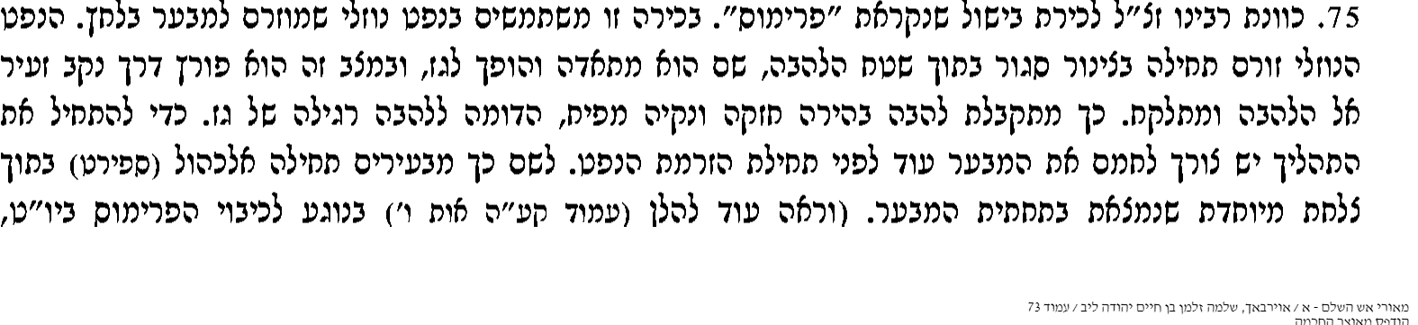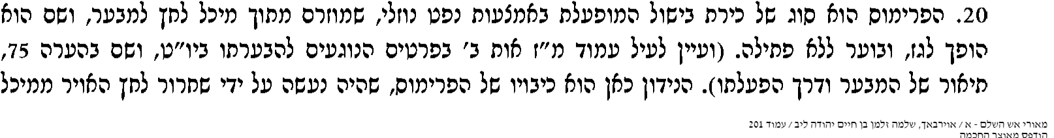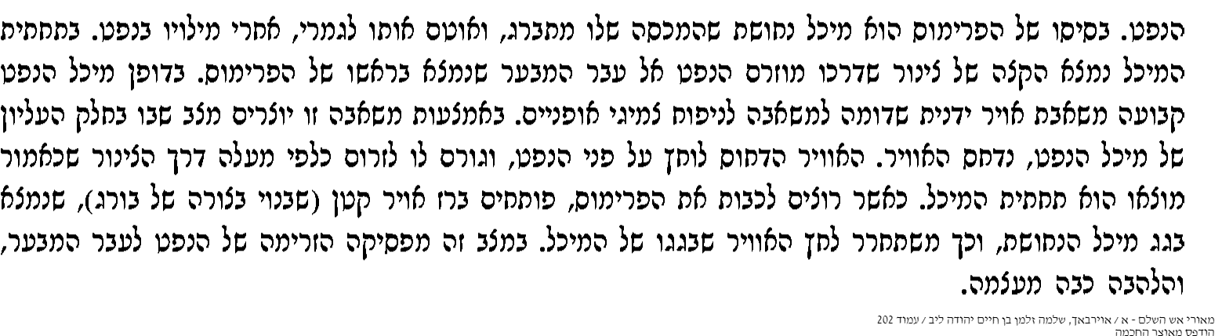

לאור האמור: מה הדין במציאות בה ישנו גנרטור שמייצר חשמל והחשמל נאגר במצבר שמחובר לנורה, והגנרטור ממשיך להטעין את המבצר אולם הנורה יכולה לפעול מכח המצבר זמן ארוך (בשבתף מוצ"ש), האם המנתק בין הגנרטור לבין המצבר יתחייב משום מכבה לפי שני טעמי הגרש"ז ?

מנחת שלמה חלק ב' סימן י"ט ד"ה "הן אמנם" עמ' ע"ג/ מאורי אש השלם חלק ב' סימן

הן אמנם דבכהאי גוונא שהזרם בא מסוללה חושבני דלענין דינא אין להתחשב כלל בזה שאנשי המדע מבארים דסיבת ההדלקה היא מפני זרם של אלקטרונים וברובי הדברים הם משווים אותו לזרם של מים רק אפשר שאין לו לדיין אלא מה שעיניו רואות וכיון שאין אנו רואים כלל שום זרמים יש לנו לחשוב את הלחיצה בכפתור כדי לחבר את המעגל כשינוי בגוף המתכת מבלי להתחשב כלל עם זרם ראשון או שני של אלקטרונים,
ואף גם מה שנדלק אח"כ מחמת המשכת הזרם שפיר מתיחס אליו. ומה שצריך להמתין זמן קצר עד שנדלק משום כך אי אפשר כלל לחושבו כגרמא וכמו שהמניח גפרור סמוך לשלהבת חשיב שפיר כמבעיר בידים אע"פ שלוקח זמן עד שמתחמם ונדלק כמו"כ גם כאן.

אבל מ"מ נלענ"ד דכל זה שייך רק בזרם של סוללה (גם בזה יש לדון לפי מ"ש התפארת ישראל במם' מכות פ"ג אות נ"ג דהמבשל בשבת חייב אע"ג שכח חמימות הראשון לא גמר לבשל ולא חשבינן ליה כבידקא דמיא דפטור אכח שני סנהדרין ע"ז ע"ב משום דשאני התם דלאו מעשה קעביד אלא שהסיר את המניעה מה שאין כן העמדת קדירה ע"ג האש שפיר חשיב מעשה ולפי דבריו יש לחקור גם בסוללה כיון דבפעולתו הוא רק נותן מעבר לזרם וחשיב נמי כהסרת המניעה אבל עיקר דבריו לענ"ד תמוהים) מה שאין כן בזרם הבא מהרשת שהוא זרם אלקטרו מגנט כיון שהזרם נוצר רק ע"י זה שהגלגל הנושא עליו סלילים מסתובב בין שני קטבים של אלקטרו מגנט הגנרטור א"כ פה בירושלם שהגלגל מסתובב חמישים פעם בשניה נמצא דחוץ ממה שהזרם משתנה כל הזמן הוא גם פוסק לגמרי וחוזר ומתחדש חמישים פעם בשניה בכהאי גוונא שפיר נראה דהואיל והאור נעשה רק לאחר זמן שפיר חשיב כח שני כיון דהסיבוב הראשון שנעשה תיכף עם לחיצת הכפתור הוא אינו נותן כלל שום אור כי אם בצירוף של עוד כמה סיבובים, וכיון שכן חשיב רק ככח שני.
האם אינו סותר את משנתו ממאורי אש הנ"ל ?

לעיל "גוף אחד" נחשב הכל דבר אחד (ובענין זה לקמן) והמחלוקת לגבי שפופרת בין הרא"ש והאו"ז האם מעשה בידים או גרמא שחייב עליה.

